Еуразиялық экономикалық одақтың сыртқы экономикалық қызметінің Бірыңғай тауар номенклатурасына сәйкес ағаш-полимер композиттен дайындалған профильдерді, панельдерді, террассалық тақтайды және қасбет панельдерін сыныптау туралы
Еуразиялық экономикалық комиссия Алқасының 2017 жылғы 23 мамырдағы № 56 шешімі

Кеден одағы Кеден кодексінің 52-бабының 7-тармағына сәйкес Еуразиялық экономикалық комиссия Алқасы шешті:
1. Беті өңделген немесе өңделмеген, бірақ өзгеше өңдеуге түспеген қуыс немесе қуыс емес бұйымдар түріндегі ағаш-полимер композиттен (ағаш ұнтағы қосылған пластмасса қоспасы) экструзия әдісімен дайындалған профильдер (профильдер кескіндерінің үлгілері қосымшада берілген) Сыртқы экономикалық қызметтің Тауар номенклатурасына Түсіндірмелердің 1-негізгі қағидасына сәйкес Еуразиялық экономикалық одақтың сыртқы экономикалық қызметінің Бірыңғай тауар номенклатурасының 3916 тауар позициясында сыныпталады.
2. Мозаикалық суреті бар немесе суретсіз, бекітуге арналған біріктіргіш элементтері бар немесе мұндай элементтерсіз қалқан түріндегі ағаш-полимер композиттен (ағаш ұнтағы қосылған пластмасса қоспасы) экструзия әдісімен дайындалған еденге төселетін жабынды ретінде пайдаланылатын панельдер (панельдер кескіндерінің үлгілері қосымшада берілген) Сыртқы экономикалық қызметтің Тауар номенклатурасына Түсіндірмелердің 1-негізгі қағидасына сәйкес Еуразиялық экономикалық одақтың сыртқы экономикалық қызметінің Бірыңғай тауар номенклатурасының 3918 тауар позициясында сыныпталады.

3. Сыртқы беттері аралығында қатайту қабырғалары және қарама-қарсы екі дөңбек беттерде орналасқан бекіткіштерге арналған кертпелері, сыртқы беттерінде судың ағуына арналған бойлық астаулары бар немесе мұндай астауларсыз ағаш-полимер композиттен (ағаш ұнтағы қосылған пластмасса қоспасы) экструзия әдісімен дайындалған еденге төселетін жабынды ретінде пайдаланылатын терассалық тақтай (терассалық тақтай кескіндерінің үлгілері қосымшада берілген) Сыртқы экономикалық қызметтің Тауар номенклатурасына Түсіндірмелердің 1-негізгі қағидасына сәйкес Еуразиялық экономикалық одақтың сыртқы экономикалық қызметінің Бірыңғай тауар номенклатурасының 3918 тауар позициясында сыныпталады.
4. Сырты беттері аралығында қатайту қабырғалары бар немесе мұндай қабырғаларсыз, қарама-қарсы екі екі дөңбек беттерде орналасқан бекітуге арналған шығыңқы жері және кертпелері бар, ағаш-полимер композиттен (ағаш ұнтағы қосылған пластмасса қоспасы) экструзия әдісімен дайындалған, қабырғаларды және (немесе) төбелерді қаптау кезінде құрылыс жұмыстарына арналған қасбет панельдер (қасбет панельдер кескіндерінің үлгілері қосымшада берілген) Сыртқы экономикалық қызметтің Тауар номенклатурасына Түсіндірмелердің 1-негізгі қағидасына сәйкес Еуразиялық экономикалық одақтың сыртқы экономикалық қызметінің Бірыңғай тауар номенклатурасының 3925 тауар позициясында сыныпталады.
5. Осы Шешім ресми жарияланған күнінен бастап күнтізбелік 30 күн өткен соң күшіне енеді.
Еуразиялық экономикалық комиссия  Алқасының Төрағасы | Т. Саркисян

Еуразиялық экономикалық
комиссия Алқасының
2017 жылғы 23 мамырдағы
№ 56 шешіміне
ҚОСЫМША
Ағаш-полимер композиттен жасалған профильдер кескіндерінің
ҮЛГІЛЕРІ

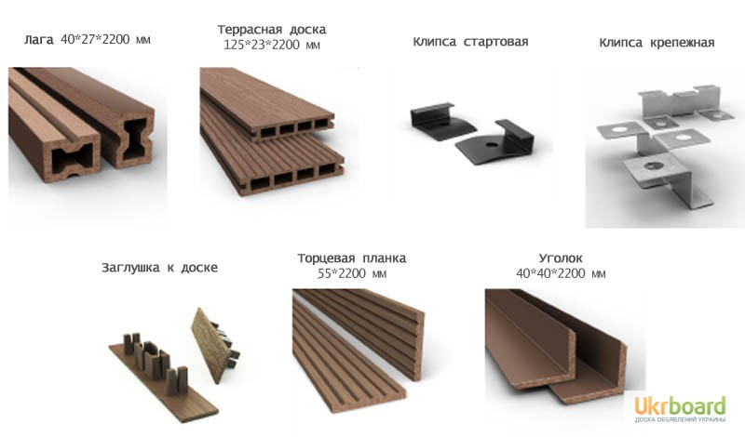
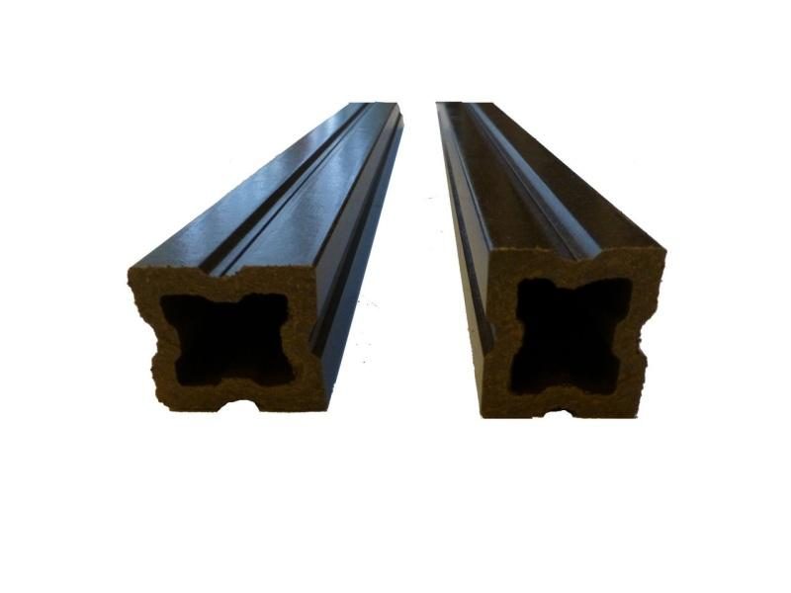

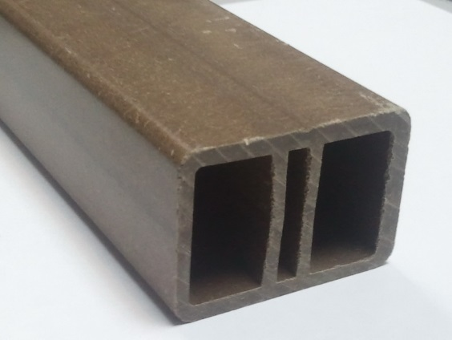
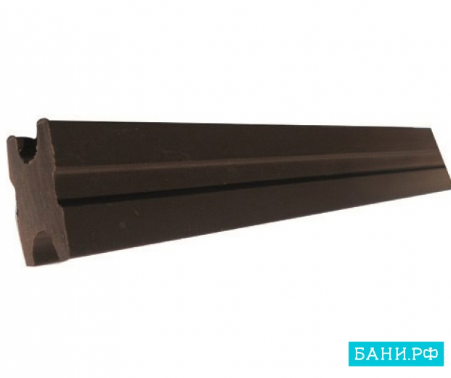

Ағаш-полимер композиттен жасалған панельдер кескіндерінің
ҮЛГІЛЕРІ

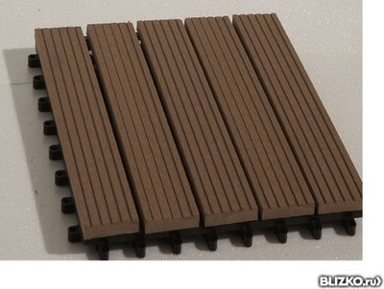

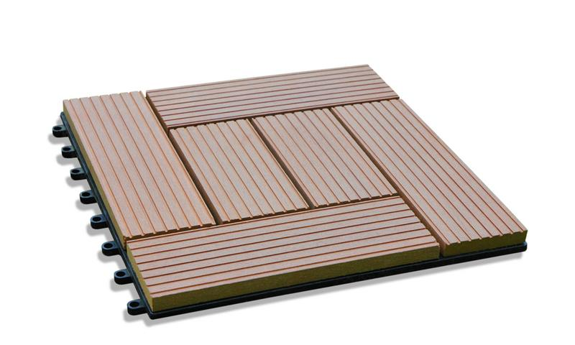
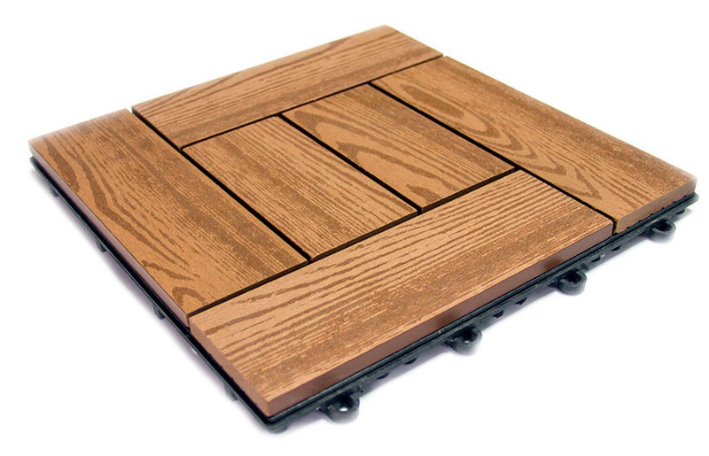

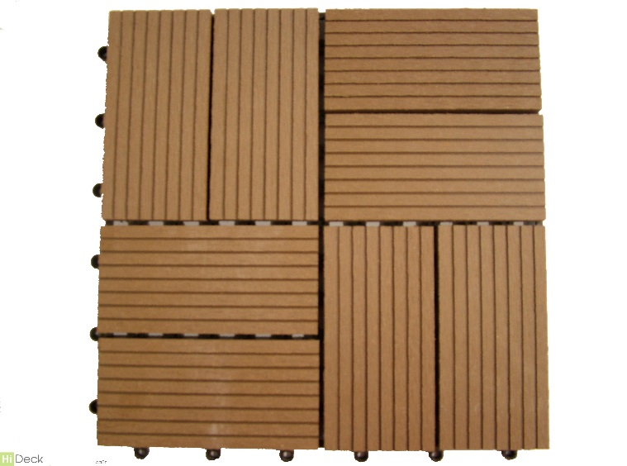

Ағаш-полимер композиттен жасалған террасалық тақтай кескіндерінің
ҮЛГІЛЕРІ

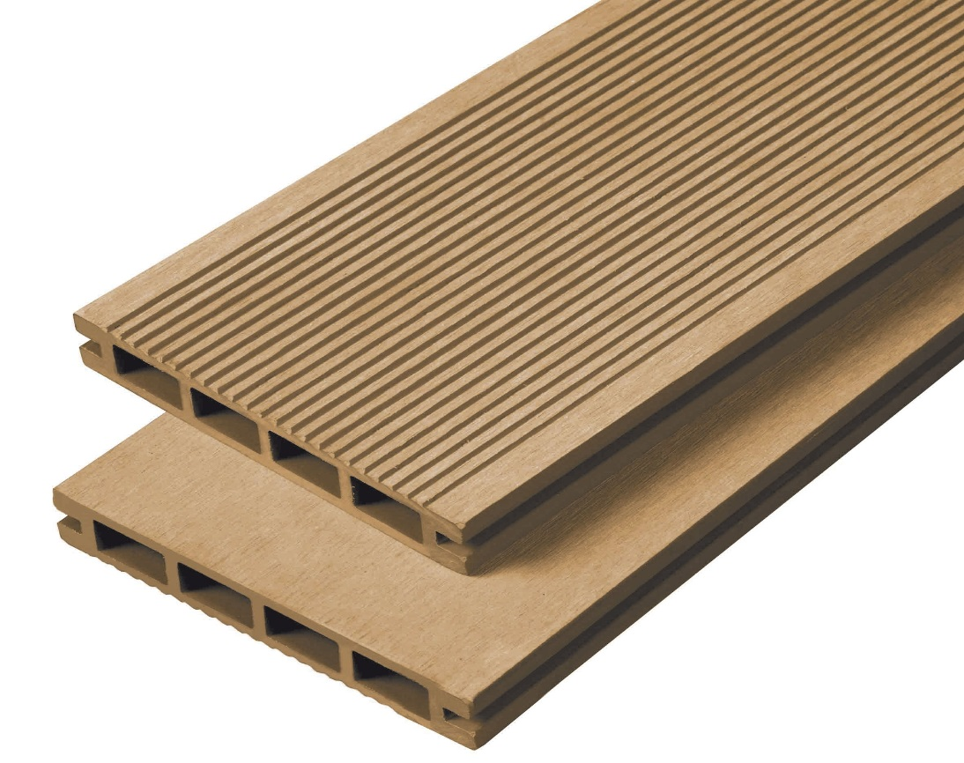

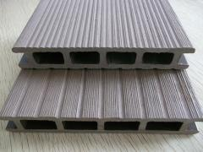

Ағаш-полимер композиттен жасалған қасбет панельдер кескіндерінің
ҮЛГІЛЕРІ

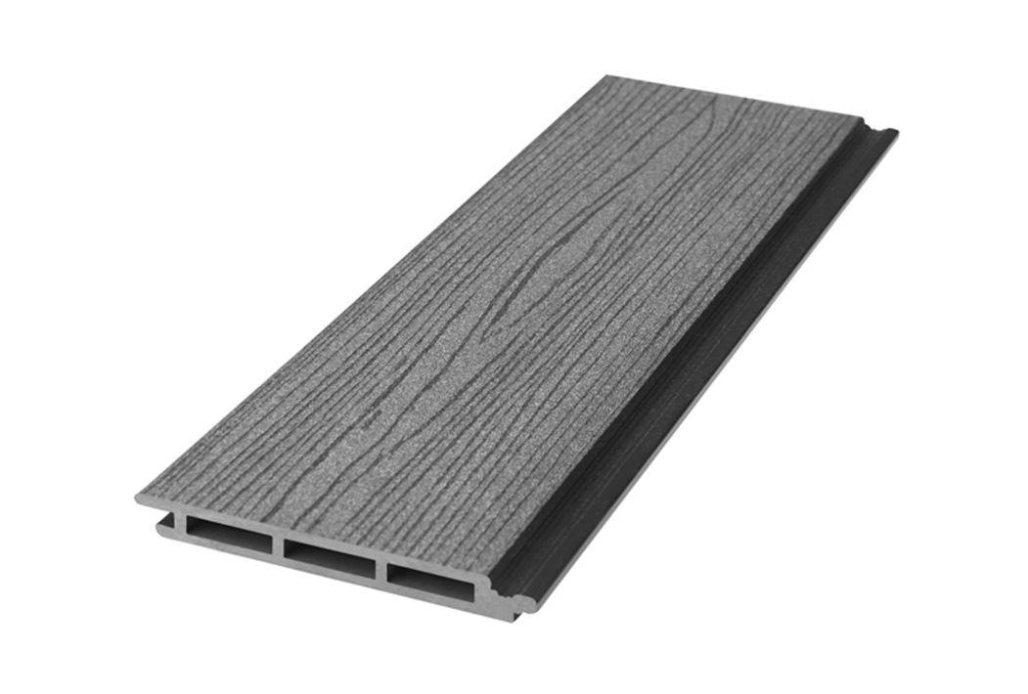
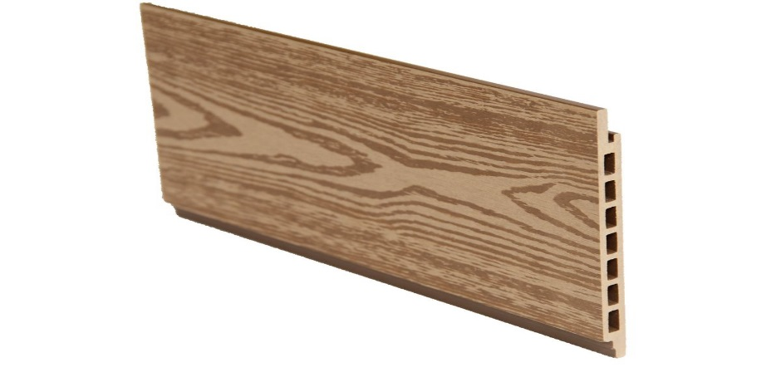

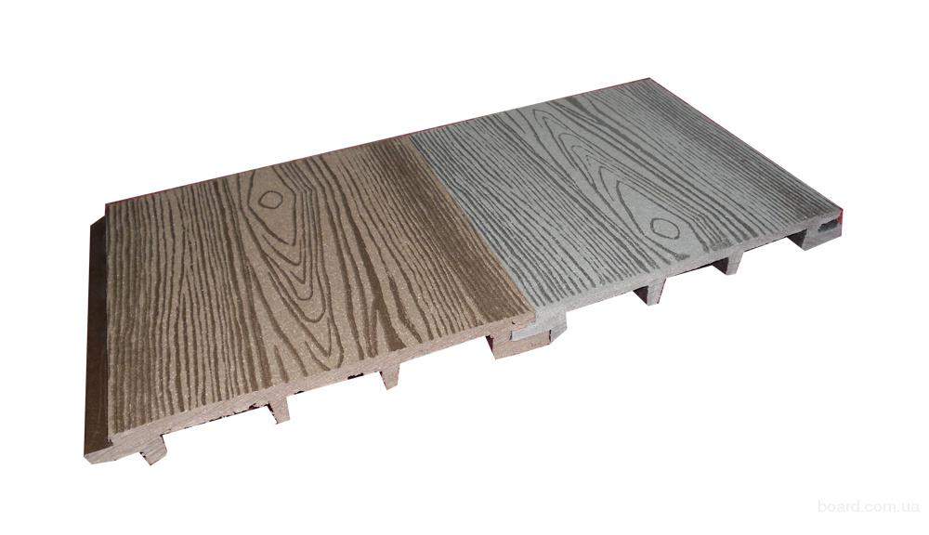
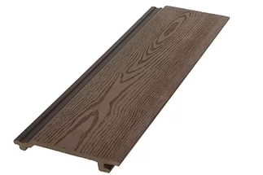

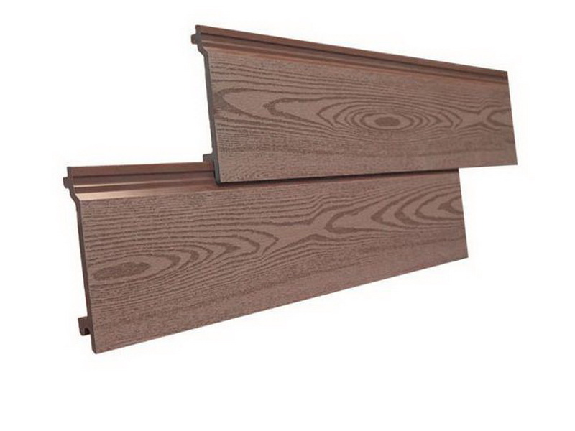

© 2012. Қазақстан Республикасы Әділет министрлігінің «Қазақстан Республикасының Заңнама және құқықтық ақпарат институты» ШЖҚ РМК

